Bogotá D.C. 21 de diciembre del 2021

Señor

**Ing. Alexander Uribe**

Ciudad

**ASUNTO**

**PROYECTO:** ALB21201 CABLE SAN CRISTÓBAL - ALTAMIRA

**VERSIÓN:** 2

Respetados señores:

Siguiendo las indicaciones dadas por usted se presenta el diseño fotométrico del proyecto en cuestión. Se desarrolló siguiendo sus indicaciones y cumpliendo las exigencias del reglamento RETILAP.

El factor de mantenimiento (FM) utilizado, está dado por la formula **FM = Fe X DBL X Fb**, donde por especificación del RETILAP, los factores **Fb** y **DBL** se asumen como iguales a 1; y el valor del factor Fe se obtiene de aplicar la tabla 580.2.3.e, donde se especifica que para una luminaria como la utilizada, el periodo de limpieza está entre 6 y 12 meses.

Las diversas mallas de cálculos, junto a las ubicaciones de las luminarias y resultados fotométricos los encontraran en el plano anexo en la carpeta del diseño.

Para la realización de los cálculos se utilizará el software DIALux EVO; el cual es utilizado para iluminación interior, exterior y vial.

|  |  |  |  |  |  |
| --- | --- | --- | --- | --- | --- |
| **CALCULO** | **ALB21201 M2 - ESTACIÓN ALTAMIRA** | | | | |
| **Ingreso vehicular** | **Sendero 01** | **Sendero 02** | **Sendero 03** | **Sendero 04** |
| **Luminaria** | SLCS V07 | | SLCS V07 | | |
| **Temperatura de color °K** | NW | | NW | | |
| **No LED /Consumo (W)** | 16 o 24LED / 20.2W | | 16 o 24LED / 32.1W | | |
| **Corriente / Flujo (lm)** | 3.081lm | | 4.746lm | | |
| **Interdistancia** | Según diseño | | Según diseño | | |
| **Inclinación** | 0° / 5° | | 0° | | |
| **Tipo de poste y altura** | Metálico 6m | | Metálico 6m | | |
| **Altura de montaje** | 6,5m | | 6,5m | | |
| **Factor de mantenimiento** | 0,91 | | 0,91 | | |
| **Em (lx)** | 20 | 22,6 | 22,5 | 16,1 | 15,3 |
| **Ug %** | 0,50 | 0,60 | 0,33 | 0,34 | 0,48 |

Realizados los respectivos planos las cantidades totales para la iluminación de las áreas anteriormente descritas son:

|  |  |  |
| --- | --- | --- |
| CANTIDADES DEL PROYECTO | | |
| LUMINARIA | CONVENCIONES | CANTIDADES |
| LUMINARIA SLCS V07 NW 16 o 24LED 20.2W 3.081lm |  | 9 |
| LUMINARIA SLCS V07 NW 16 o 24LED 32.1W 4.746lm | 1 |
| POSTE | CONVENCIONES | CANTIDADES |
| POSTE METÁLICO 6m - BRAZO SENCILLO 0.5m |  | 8 |
| POSTE METÁLICO 6m - BRAZO DOBLE 0.5m | 1 |

Confiando en haber dado respuesta suficiente a su requerimiento, quedamos a su disposición para cualquier otra aclaración que consideren necesaria o modificación pertinente.

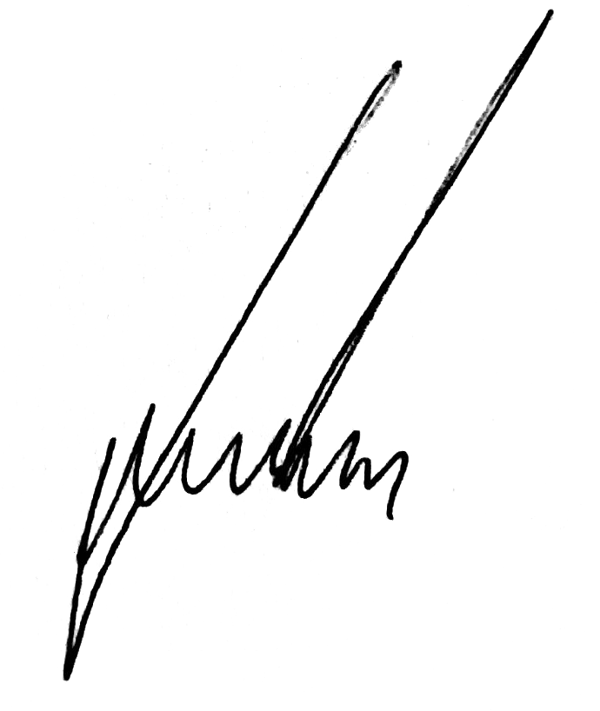

Atentamente.

**SERGIO RIVERA CELIS**

ALBOR Iluminación e Ingeniería S.A.S

Gerente general